下面通过一个案例对:root选择器的用法进行演示，如例4-7所示。
- example07.html
- <!doctype html>
- <html lang="en">
- <head>
- <meta charset="UTF-8">
- <title>root选择器的使用</title>
- <style type="text/css">
- :root{color:red;}
- h2{color:blue;}
- </style>
- </head>
- <body>
- <h2>《面朝大海春暖花开》</h2>
- <p>从明天起做个幸福的人
- 喂马劈柴周游世界
- 从明天起关心粮食和蔬菜
- 我有一所房子
- 面朝大海春暖花开</p>
- </body>
- </html>
在上述代码中，第7行代码使用“:root选择器”将页面中所有的文本设置为红色，第8行代码用于为h2元素设置蓝色文本，以覆盖第7行代码中设置的红色文本样式。
运行例4-7，效果如图4-7所示。
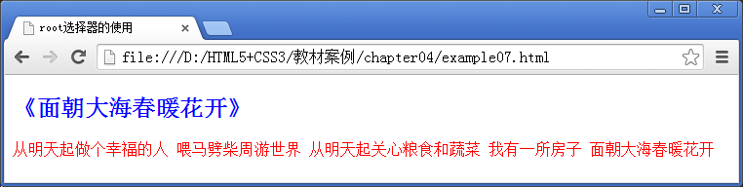
- root选择器效果展示1
如果不指定h2元素的字体颜色，而仅仅使用“:root选择器”设置的样式，即删除第8行代码，效果如图4-8所示。
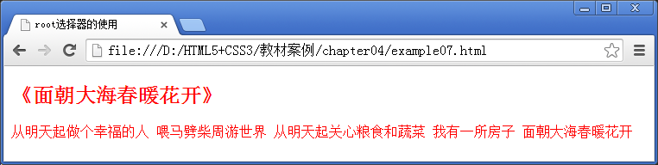
- root选择器效果展示2

